LANA SOFIA FEBER JONATHAN ETA YASSIN

MATEMATIKAK

Buruketak: Ez dira zailak, ondo irakurri behar dira datuak eta galderak.
Ondoren, banaka joan egiten. Ematza bat lortzen duzunean, beste ariketak egin ahal izango dituzu. Lagungarri bada, egin datuen marrazkia.

Eskola batek txango bat antolatu du Lehen Hezkuntzako ume guztientzat parkera. Lehen zikloan 12 ikasle daude baina nakarrik 8k ekarri dute baimena joateko.
Bigarren zikloan 15 ikasle daude eta 13 ekarri dute baimena joateko.
Hirugarren zikloan aldiz 13 ikasle dira eta 8k ekarri dite baimena.

Erantzun galderak eta egin operaketak:
- Zenbat ikasle dira guztira Lehen hezkuntzan?

- Zenbat ikasle lehen ziklokoak daukate baimena joateko?

- Zenbat lehen ziklokoak ez dira joango?

- Zenbat ikasle bigarren ziklokoak daukate baimena joateko?

- Zenbat bigarren ziklokoak ez dira joango?

- Zenbat ikasle hirugarren ziklokoak daukate baimena joateko?

- Zenbat hirugarren ziklokoak ez dira joango?

- Joaten diren ikasle bakoitzeko bokata bat prestatu behar badu sukaldariak, zenbat bokata egin beharko ditu?

- Bokata bakoitzari hiru gazta zati jarri behar badizkio, zenbat gazta zati egin behar ditu guztira?

- Bokatak gordetzeko50 poltsatako paketea erosi du sulakdariak. Soberan edo falta izango zaizkio potsak?

- Autobus gidariari 65 euro ordaindu behar dizkiogu. Zenbat diru ipini behar du txangora doan ikasle bakoitza autobusa ordaintzeko?

- Goizeko 9.30 tan irtetzen bada autobusa eta arratsaldeko 16:00tan eskolan egongo bagara, zenbat iraunduko du gure txangoa?

- Zenbat ume geratuko dira eskolan parketa joan gabe?

- Gehiago izango dira Lehen ziklokoak eskolan edo bigarren ziklokoak?

- Eskolan geratzen diren umeak gela batean sartu ahal izango ditugu , gelan 15 mahai badaude?

Bihar festa bat prestatuko dugu eskolan urte amaiera ospatzeko.
Guztira 71 pertsona izango gara. Platerrak, janaria, mantelak eta denetarik erosiko ditugu.

Platerrak paketeetan saltzen dira. Pakete bakotzean 8 plater badaude, zenbat paquete erosi behar ditugu?

Edalontzi paquete bakoitzak 10 edalontzi dauzka. Zenbat pakete erosi behar ditugu?

Berok tartak egindo ditu. Tarta bat egiteko 2 yogur, 1 litro esne, 5 koilarakada azukre eta 4 arrautza behar ditu.
Zenbat yogur, esne, arrautza eta azukre behar izango ditu 12 tarta egiteko?

Maiderrek patata tortila egingo du. Bat egiteko 6 arrautza, 10 patata, kipula bat eta hiru koilarakada olio behar ditu.
Zenbat arrautza, patata kipula eta olio behar izango ditu?
Arrautzak dozenatan saltzen badira, zenbat erosiko ditu?

5 patatek euro bat balio badute, zenbat diru gastatuko du patatak erosten?

Xabik mantelak erosiko ditu. Mantel rollo batekin 5 mahai estali ahal ditu.

Zenbat rollo Eroski beharko ditu 35 mahai estaltzeko?

Rollo bakoitzak 2 euro balio ditu. Zenbat diru gastatuko du mantelak erosten?

Fernanek apaingarriak erosiko ditu.
Mahai bakoitzean 3 puxka jarri nahi batidu, zenbat erosi behar ditu? ( gogoratu 35 mahai daudela)

ZENBAKIKUNTZA.
Idazti zenbaki hauen izenak euskeraz:
36 ____________________________________________________________
89 _____________________________________________________________
195 ______________________________________________________________-
357________________________________________________________________-
723______________________________________________________________________
1934 ____________________________________________________________________-
5646-_____________________________________________________________________
12632 --____________________________________________________________________-
93520 ____________________________________________________________________

IDATZI IRUDI GEOMETRIKO HAUEN IZENA:

EGIN OPERAKETA HAUEK

EUSKERA

Osatu esaldiak faltan den aditza ipiniz:
Gaur nire anaiarekin joan ---------------- parkera.
Atzo andereñok bidalitako lan guztiak egin __________-
Bihar nire ama eta ni igerilekura joango ______________-
Gehien gustatzen zaidan kolorea ____________ da.
Orain lan egiten ______________-
Nire ama oso ona _____ postreak sukaldatzen.
Aurreko urtean nire andereño Marta _______________---
Gehien gustatzen ________ ikasgaia musika _____________da, baina aurreko urtean inglesa gustatzen _________________.
Ni 10 urte nituenean nore nebak 16 urte _____________ zituen. Oraik 35 urte ______________.

AMAITU ESALDI HAUEK:
Irakurri dudan azken liburua…………………………………………………………………………………….
Nire denbora libren :…………………………………………………………………………………….
Zerbait apurtzen dudanean……………………………………………………………………..
Gauean, lotara joan baino lehen ………………………………………………………………………..
Eskolan nagoenean……………………………………………………………………..

ASMATU ESALDI HAUEN HASIERA.
……………………………………………………………………….horregatik moztu dut ilea.
……………………………………………………………..tortila patata egin dugu.
…………………………………………………………..………… eta andereñok zigortu egin gaitu
……………………………………………………………………karnabala izango delako
…………………………………………………………………….. liburutegira joango garelako
ASMATU ESALDIAK HITZ HAUEK JARRIZ.
- Laguna/ izozkia………………………………………………………………………………………….
- Aputu/ pilota……………………………………………………………………………..-…………..
- Jatorra/ iraaslea……………………………………………………………………………..
- Futbolaria/ trebea………………………………………………………………………………….
- Eguraldia/ hondartza…………………………………………………………………………..
- Nahi dut/ gosaria…………………………………………………………………………………..

Idatzi hitzak letra bakoitzarekin.
H: hauek, hiztegia, _______________ - - _________________ ______________
TX: txanoa, ___________________-- ___________________-- ________________-
TZ: arkatza ____________________- ___________________-- _____________

IRAKURRI ETA ERANTZUN GALDERAK.
Noak 3 urte eta erdiko neskatxa da. Algortan bizi da baina Urdulizeko haur eskolan ikasten du. Urte hau izan da bere lehen urtea eskolan eta oso pozik zegoen. Bere andereño Esti deitzen zen eta gelan gehien jolasten zuen lagunak Josu, Unai eta Denissa ziren.
Martxoan, Covid izeneko pandemia baten ondorioz bere eskola itxi egin zuten eta etxean geratu behar izan zen. Andereño Estik astelehen ostegun eta ostiraletan telefonoz deitzen zuen eta asteazkenetan bideodeia egiten zion aurpegia ikusi ahal izateko.
Hasieran Noa oso triste zegoen bere lagunekin jolastu eta marrazkiak egin nahi zituelako. Negar egin zuen hainbat egunetan.
Denbora aurrera joan ahala, andereño estik ideia oso onak euki zituen eta eskulanak bidaltzen zizkion egiteko, kantu berriak erakutzi…. Eta hórrela pasatzen zituen egunak.
Orain pozik dago, bere ama Adelarekin paseatzera joan daitekeelako, eta askotan Josu ikusten du, nahiz eta urrunetik.

Ulermen galderak.
Nola deitzen da ipuin honetako protagonista?
Non bizi da?
Zein haur eskolara doa?
Noiztik doa haur eskolara?
Nola zegoen hasieran Noa?
Negar egin du?
Norekin gustatzen zitzaion jolastea eskolan?
Zergatik ez doa orain haur eskolara?
Zelan deitzen da bere andereño?
Zer egiten du andereñorekin?
Norekin joaten da paseatzera?

ARIKETA HAUETAZ APARTE; ESKOLAN ERABILTZEN GENUEN EUSKERA TXOSTENA DAUKAZUE ( SOFIA FEBER ETA YASSIN) ARIKETA BATZUK BOROBLDI DIZKITUEZ; DENBODA BADAUKAZUE EGIN BATZUK

NATUR eta GIZARTE ZIENTZIAK .
Aurreko txostenean ikusi genien aireak propietate batzuk zituela:
- Tokia okupatzen du
- Ez dauka kolorerik esta zaporerik eta
- Pisua du.
Nola jakin airea pisatzen duela? Esperimentu bat egingo dugu, bi puxika hartuko ditugu eta batean putx suave egingo dugu. Bestean gehiago.
Zer gertatzen da? Puxka batek tamaina handiagoa izango du.
Sukaldatzeko balantza bat badaukazu, pisatu biak. Zein pisatzen du gehiago?

Airearen kalitatea oso garrantzitsua da, gure osasunerako elementu kaltegarriak ekarri ahal dituelako.
Airearenbidez gaixotasun batzu transmititzen dira, alergia ematen dituzten polen aleak, hautsa ere.. aireak mugitzen ditu.
Ezagutzen duzu norbait hautsari alergia diola?
Uste duzu gaur egun gaixotasun asko airean daudela? Zeintzuk?
Gu ere ez dugu gure ingurumena asko zaintzen eta airea kutxatzen dugu. Nola? Esan airea kutxatzeko egiten ditugun 3 gauza..
1
2
3

NATUR ZIENTZIAK birpasa
BIRPASA BAT EGINGO DUGU.
Animalia erreinua:
ORNODUNAK dira hezurra daukatenak: arrainak, ugaztuna, hegaztiak, anfibioak eta narrastiak.
ORNOGABEAK dira poriferoak, knidarioak, anelidoak artropodoak, ekinodermoak

Gu animali ornodunekin egingo dugu lan.
Gogoratzen duzu zer den bibiparoa edo obiparoa anaimalietan?
Bibiparoak animaliaren sabeletik jaiotzen dira eta obiparoak arrautzetatik-

Arrainak uretan bizi dira eta obiparoak dira, eskataz estalita dute gorputza.
Anfibioak oboparoak dira
Narrastiek ugalketa obiparoa eta bibiparoa egiten dute. Gorputza ezkataz estalita daukate
Hegaztiak gorputza lumaz estalita dute eta bibiparoak dira
Ugaztunak obiparoak dira, amaren esneaz elikatzen dira. Ilez betrea daukate gorputza

Orain erantzun galderak:
Zein ezberdintasunn dago obiparo eta bibiparoen artean?
Zerez daukate estalita gorputza ugaztunek¿
Zerez daukate estalita gorputza arrainek?
Zein animalik egiten dute ugalketa obiparo eta bibiparoa?

ESAN ANIMALIA HAUEK UGAZTUN ANFIBIO NARRASTI HEGAZTI EDO ARRAIN DIREN
Zaldia
Igela
Sugea
Katua
Oiloa
Tigrea

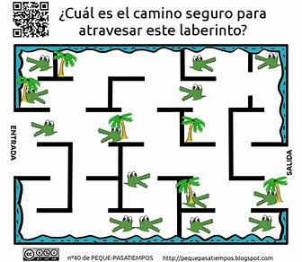

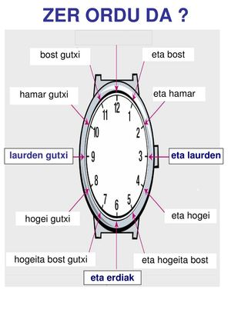
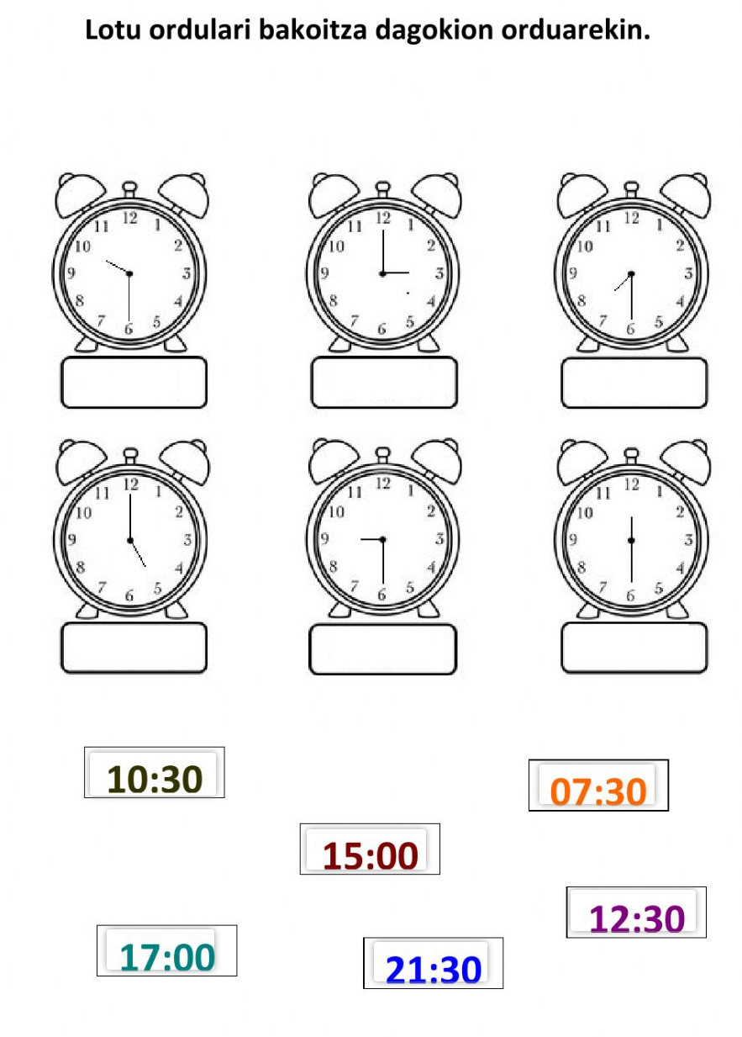

¿QUÉ HORA ES? UNE LAS HORAS CON EL DIBUJO CORRESPONDIENTE
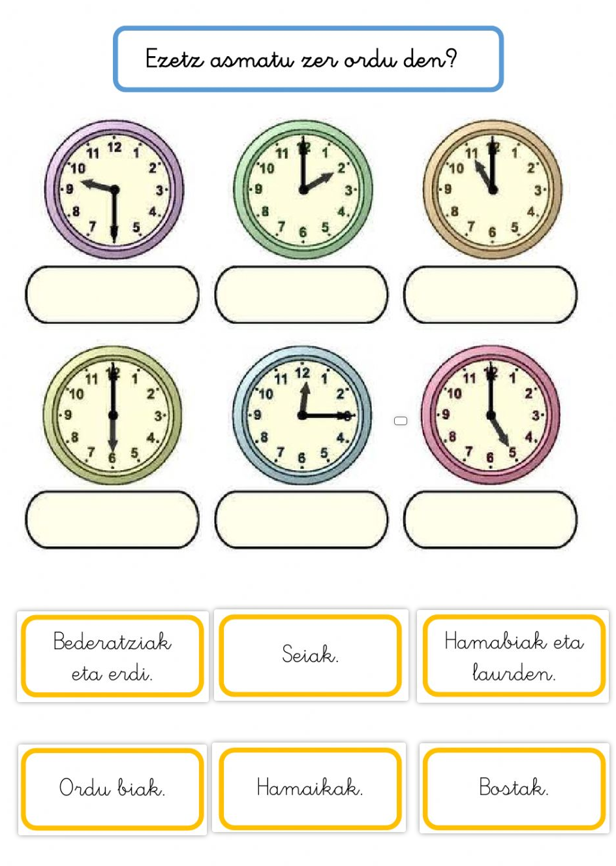

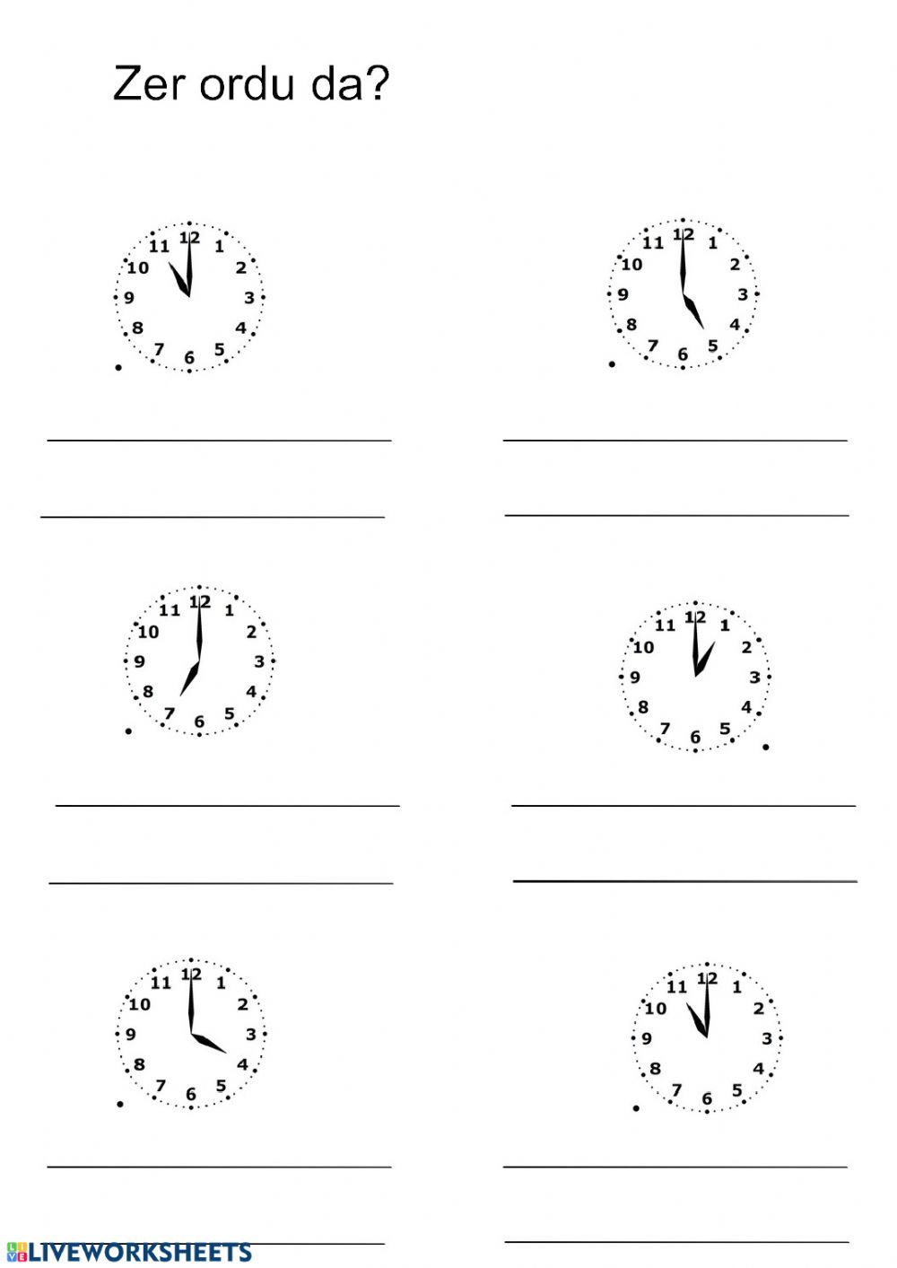

IZAN ADITZA/verbo ser
NI (yo) NAIZ (soy)
ZU (tú) ZARA (eres)
HURA (él) DA (es)

- A) Lotu (unir) marrazkia esaldiarekin:

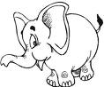 Ni argala eta altua naiz.
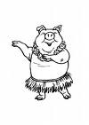 Zu baxua eta lodia zara.
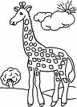 Hura altua eta lodia da.

B) Lotu esaldia aditz egokiarekin:
Ni altua ZARA
Jon mutila
Hura baxua DA
Zu polita
Ni Maria NAIZ

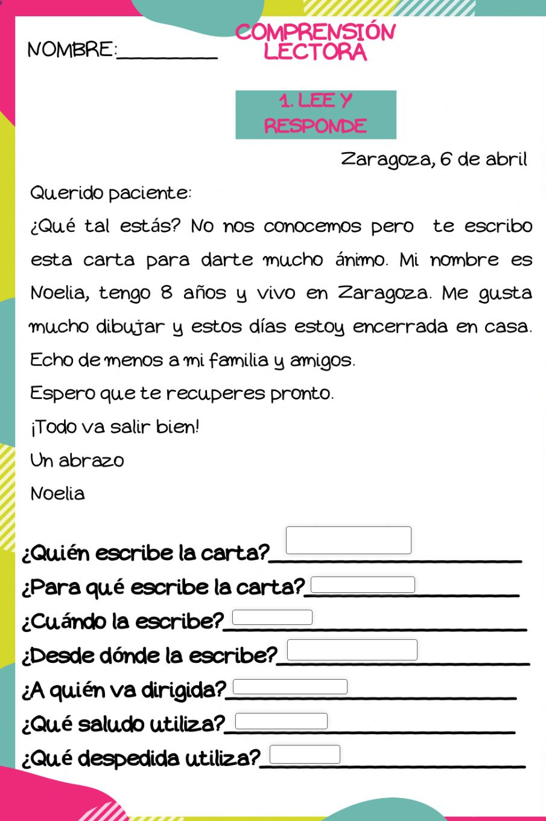

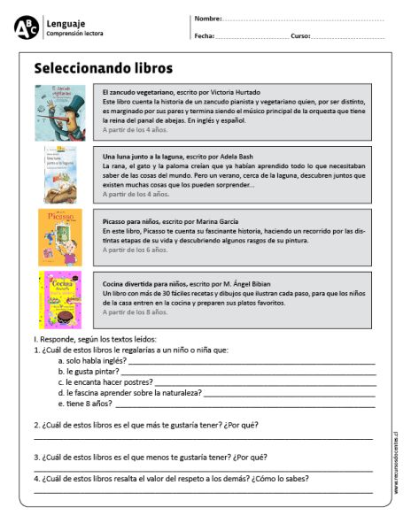
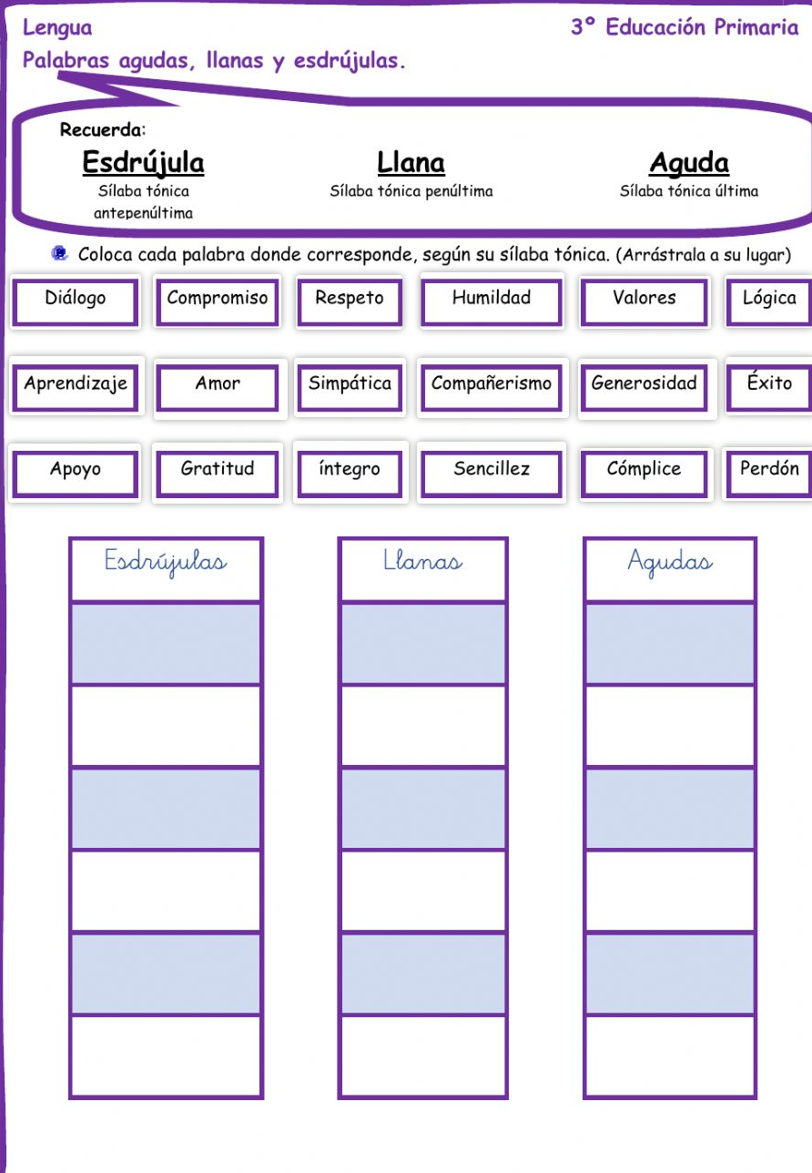

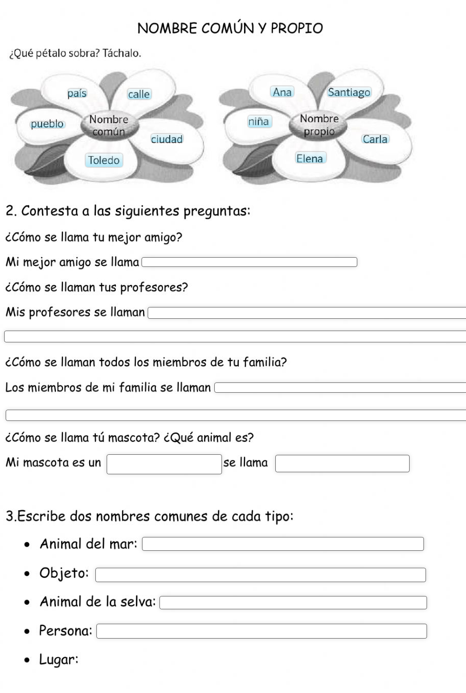

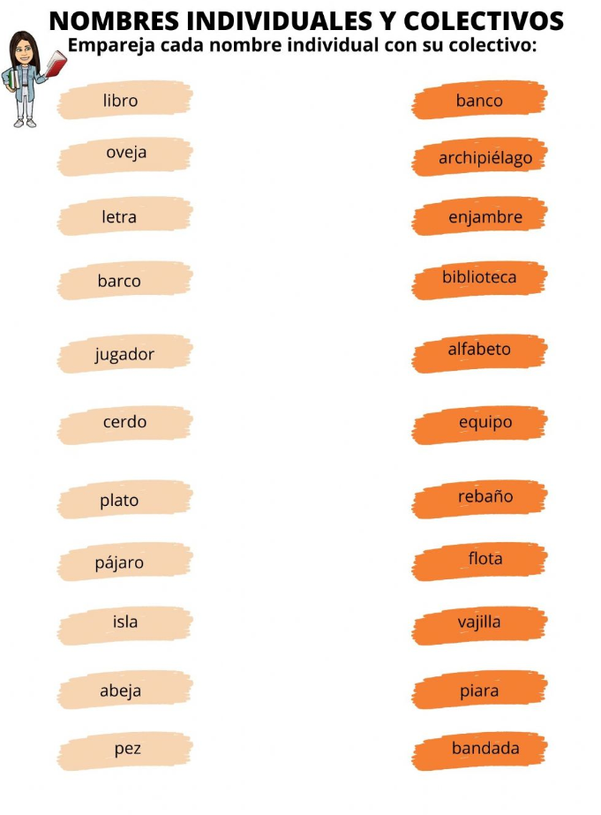

2nd cycle Homework June 8th – 19 th.

NAME : ……………………………

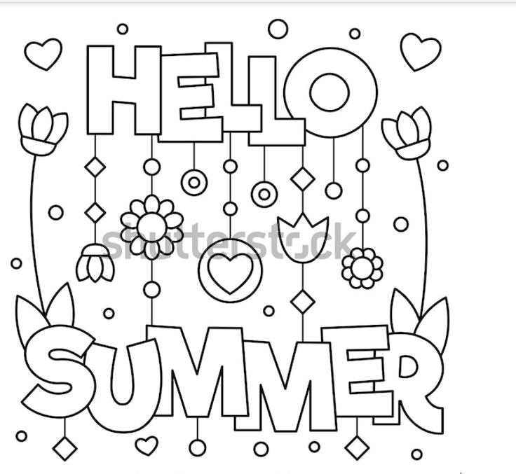

- COLOUR WITH SUMMER COLOURS/ PINTA CON COLORES DEL VERANO.

- Do the matching using colours/ unir utilizando colores diferentes O escribe al lado del número.
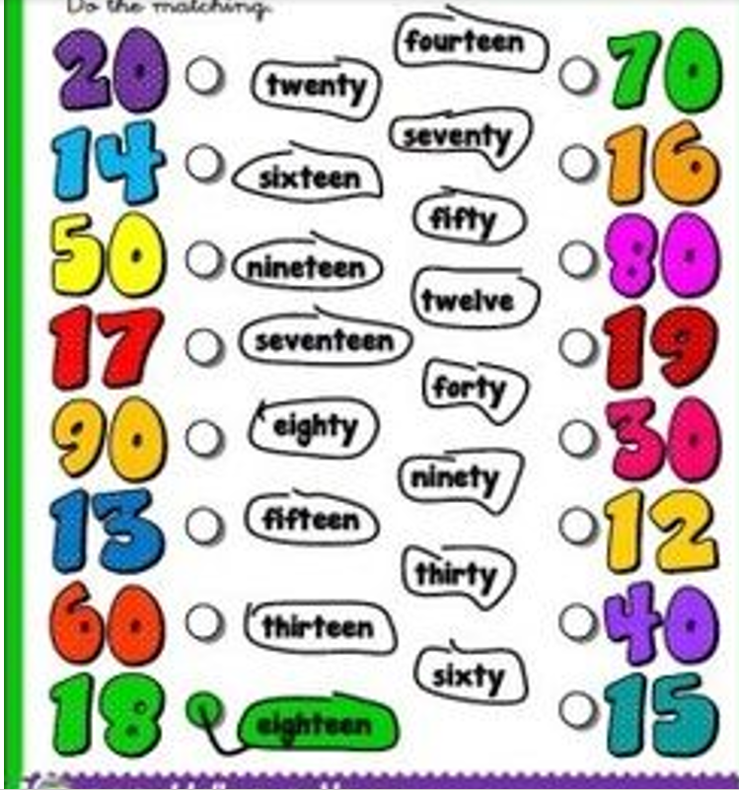

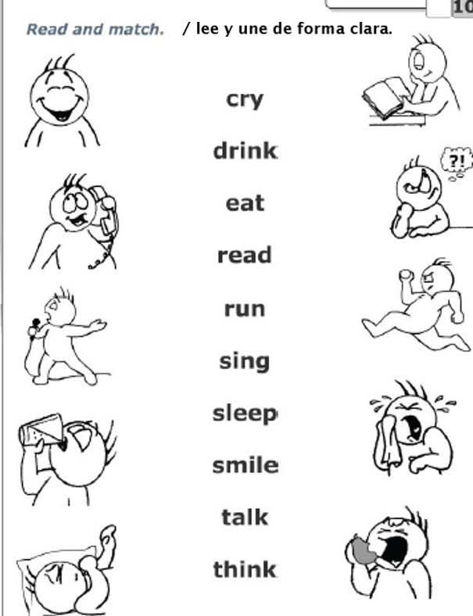

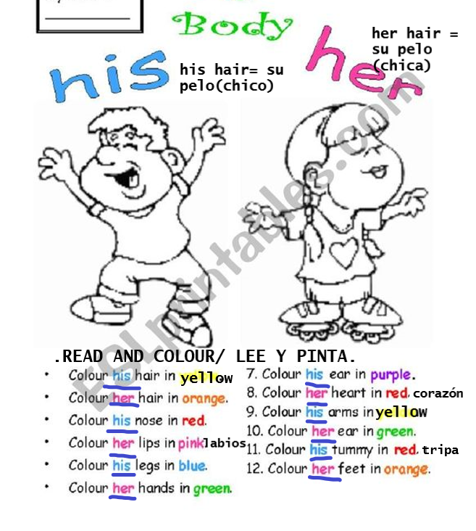

- Read and write the number/ Lee y escribe el número.
- 1. Do you like apples? Yes, I do/ No, I don´t ( ¿ Te gustan las manzanas?)
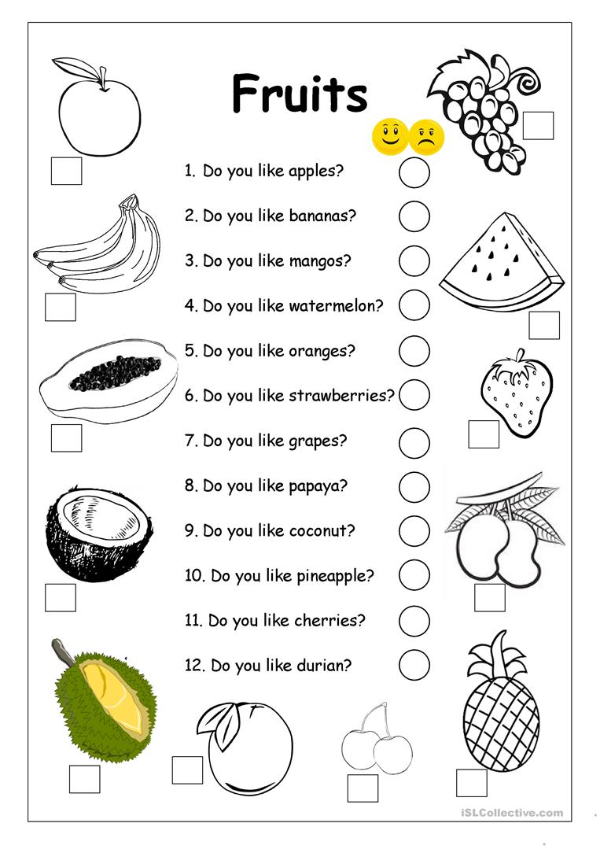
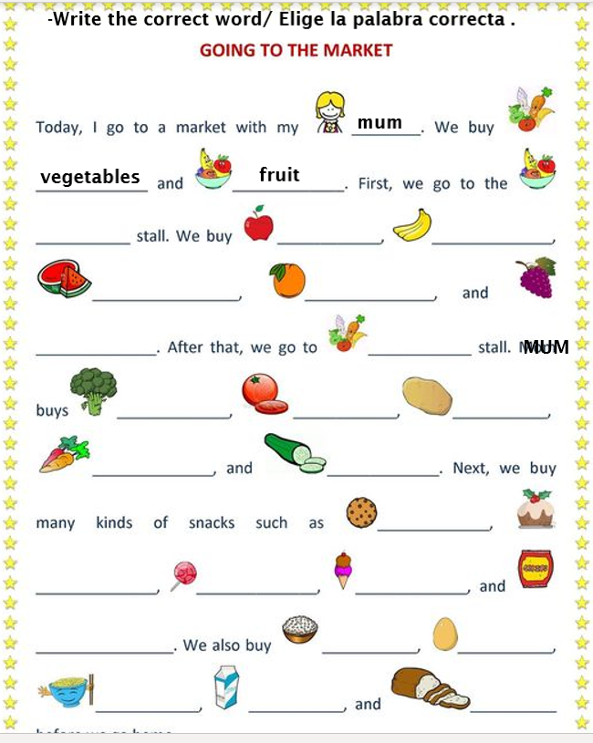
Vocabulary: tomatoes- carrots- cumcumber-honey- broccoli- egg- milk- ice cream- cookies- bread- rice- cakes- lollipops- cereals.
( El que falta, si no sabes, mira en el ejercicio anterior)

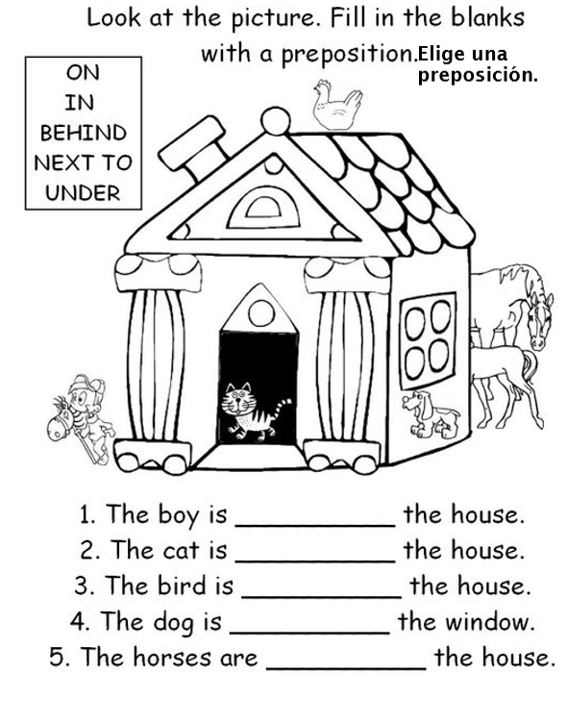

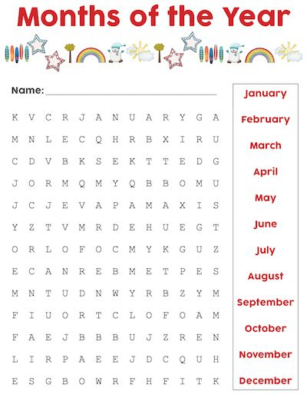

- WRITE THE PERSONAL PRONOUN/ ESCRIBE ENCIMA DEL DIBUJO EL PRONOMBRE.
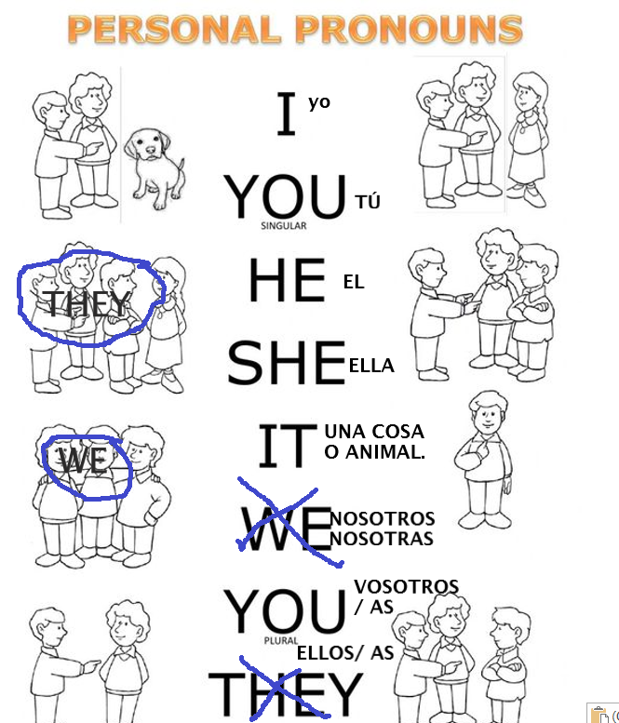

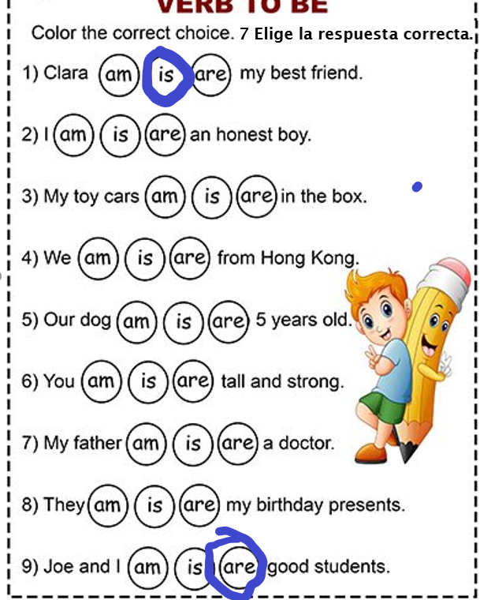
1.Clara is my best friend/ Clara es mi mejor amiga.
9.Joe and I are good students/ Joe y yo somos buenos estudiantes.

- Write the words into the boxes/ escribe la palabra correcta. 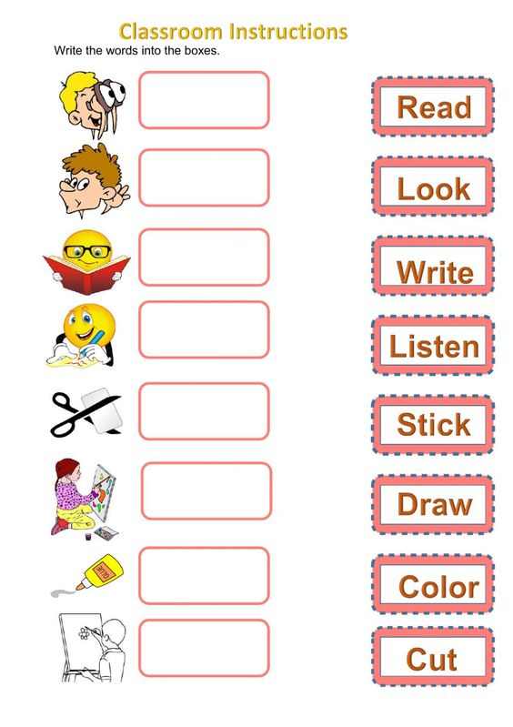

- MY HOUSE ROOMS / PARTES DE MI CASA.
- CHECK AND LEARN/ MIRA Y APRENDE.

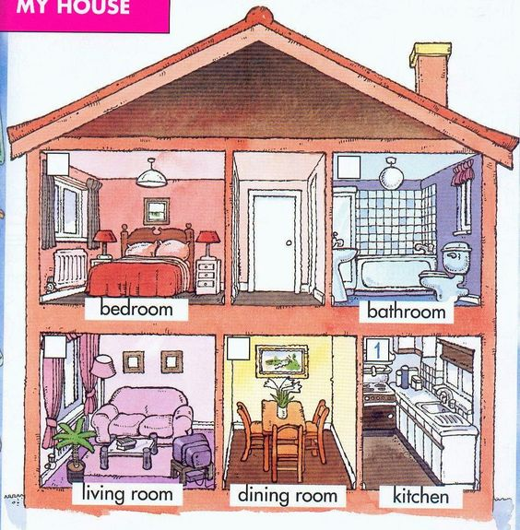

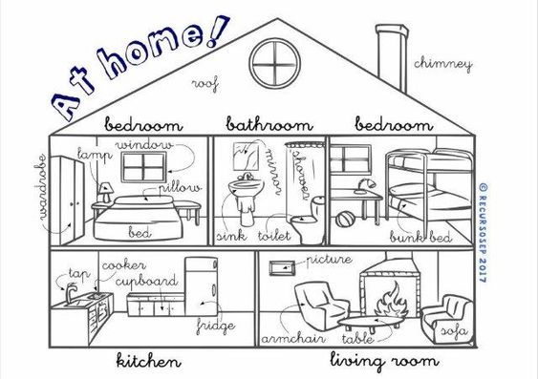
- READ AND COLOUR/ LEE Y PINTA .
- The Windows are red.
- The bed is yellow.
- The sink and the toilet are green.
- The fridge and the tap are blue.
- The armchair and the sofa are Brown.
- The table is black.

- Write the names / Escribe las partes de la casa.

